サンライフ防府短期講座

水彩画教室

日時・期間

令和4年**4**月**19**日（火）～令和4年**9**月**6**日（火）

時間　：　午後13時～15時　　　毎月第1・3火曜日　　（10回シリーズ）

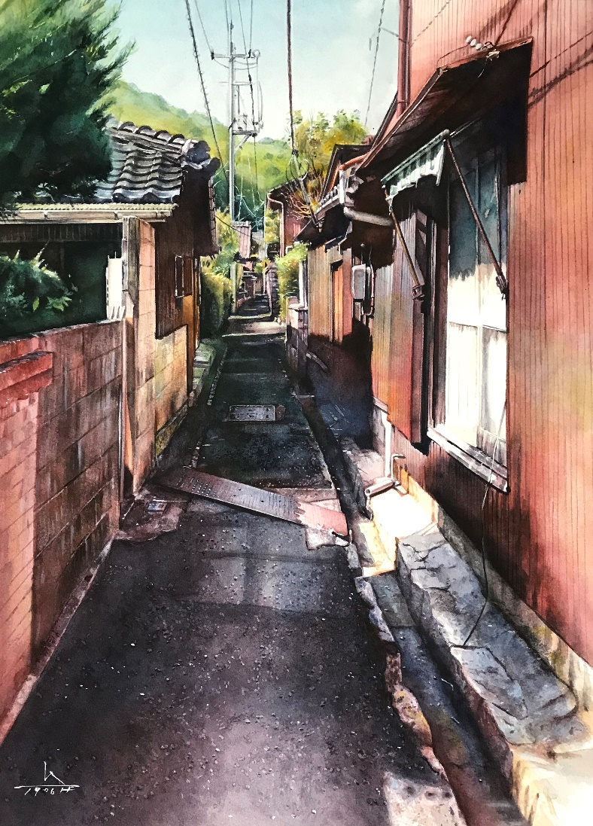

　　　　　　　　　　　　　　　　　　講師　：　**遠藤春生（画家）**



　　　　　　　《講師より一言》

爽やかな透明水彩画で色々な物を描き、

　　　　　　　　　　　　　　　　　　　　　　　　心豊かに生活をしましょう！　そして、絵を描く

　　　　　　　　　　　　　　　　　　　　　　　　楽しい仲間がたくさん出来たらいいですね！

水彩画の題名　【吾亦紅の嵐】

　　　　　対　象　：　どなたでも　　　　定員　：　8名

　　　受講料　：　￥10,000（10回）　　　材料費　：　別途

　　　場所　：　サンライフ防府　　　　職業講習室

持参するもの　：　絵具・筆・パレット等

申込・受付

3/1（火）より、サンライフ防府までお申し込み下さい